Администрация Тутаевского муниципального района

ПОСТАНОВЛЕНИЕ

от 09.06.2022 №457-п
г. Тутаев

О назначении общественных обсуждений по проекту постановления Администрации Тутаевского муниципального района
«Об утверждении проекта межевания территории улично-дорожной сети в
д. Фарисеево Константиновского сельского поселения Тутаевского района Ярославской области»

В соответствии со статьей 5.1 Градостроительного кодекса Российской Федерации, статьей 28 Федерального закона от 06.10.2003 №131-ФЗ «Об общих принципах организации местного самоуправления в Российской Федерации», Уставом Тутаевского муниципального района, Администрация Тутаевского муниципального района

ПОСТАНОВЛЯЕТ:

1. Инициировать проведение общественных обсуждений по проекту постановления Администрации Тутаевского муниципального района «Об утверждении проекта межевания территории улично-дорожной сети в д. Фарисеево Константиновского сельского поселения Тутаевского района Ярославской области» (Приложение 1).
- Утвердить состав оргкомитета по проведению общественных обсуждений по проекту постановления (Приложение 2).
- Контроль за исполнением данного постановления оставляю за собой.
- Настоящее постановление вступает в силу после его официального опубликования.

Глава Тутаевского
муниципального района Д.Р.Юнусов

Приложение 1

к постановлению
Администрации Тутаевского
муниципального района
от 09.06.2022 №457-п

Администрация Тутаевского муниципального района

ПОСТАНОВЛЕНИЕ

от ____________________ № ______

г. Тутаев

Об утверждении проекта межевания территории улично-дорожной сети
в д. Фарисеево Константиновского сельского поселения Тутаевского
района Ярославской области

В соответствии со статьями42, 43, 45и 46 Градостроительного кодекса Российской Федерации, Администрация Тутаевского муниципального района

ПОСТАНОВЛЯЕТ:

- Утвердить прилагаемый проект межевания территории улично-дорожной сети в д. Фарисеево Константиновского сельского поселения Тутаевского района Ярославской области.
- Контроль за исполнением данного постановления возложить на начальника управления архитектуры и градостроительства – главного архитектора Тутаевского муниципального района Е.Н. Касьянову.
- Настоящее постановление вступает в силу после его официального опубликования.

Глава Тутаевского
муниципального района Д.Р. Юнусов

Утверждено
постановлением Администрации
Тутаевского муниципального района
от _______________2022 г. №______

Проект межевания территории
улично-дорожной сети в д. Фарисеево Константиновского сельского поселения
Тутаевского района Ярославской области

2022 год

Содержание

№ п/п | Разделы проекта межевания | Номера листов
1 | 2 | 3
1 | Основная часть | 3
1.1 | Общая часть | 4
1.1.1 | Цель разработки проекта межевания | 4
1.1.2 | Результаты работы | 5
1.2 | Наименование, основные характеристики и назначение планируемого для размещения линейного объекта | 5
1.3 | Исходные данные для подготовки проекта межевания | 6
1.4 | Сведения об образуемых земельных участках и их частях | 6
1.5 | Координаты поворотных точек границ образуемого земельного участка | 7
1.6 | Заключение о соответствии разработанной документации требованиям законодательства о градостроительной деятельности | 8
1.7 | Схема межевания территории улично-дорожной сети в д. Фарисеево Константиновского сельского поселения Тутаевского района Ярославской области согласно Генеральному плану Константиновского сельского поселения | 9
1.8 | Схема межевания территории улично-дорожной сети в д. Фарисеево Константиновского сельского поселения Тутаевского района Ярославской области согласноПравилам землепользования и застройки Константиновского сельского поселения | 10
2 | Основная часть | 11
2.1 | Схема межевания территории улично-дорожной сети в д. Фарисеево Константиновского сельского поселения Тутаевского района Ярославской области | 12
3 | Материалы по обоснованию | 13
3.1 | Схема межевания территории улично-дорожной сети в д. Фарисеево Константиновского сельского поселения Тутаевского района Ярославской области | 14

- Основная часть

  - Общая часть

Проект межевания территории улично-дорожной сети в д. Фарисеево Константиновского сельского поселения Тутаевского района Ярославской области, разработан в виде отдельного документа в соответствии с постановлением Администрации Тутаевского муниципального района № 380-п от 13.05.2022 года, п.5 ч.3 ст.11.3 Земельного кодекса РФ, Решением от 28.03.2019 № 47-г «Об утверждении Порядка подготовки и утверждения документации по планировке территории Тутаевского муниципального района».
При разработке использовалась следующая нормативно-правовая база:
1. "Градостроительный кодекс Российской Федерации" от 29.12.2004г. №190-ФЗ (с изменениями и дополнениями на 01.05.2022);
2. "Земельный кодекс Российской Федерации" от 25.10.2001г. №136-ФЗ (с изменениями и дополнениями на 01.05.2022);
3. Федеральный закон от 24.07.2007г. №221-ФЗ "О государственном кадастре недвижимости" (с изменениями и дополнениями на 01.05.2022);
4. Федеральный закон от 08.11.2007 №257-ФЗ «Об автомобильных дорогах и о дорожной деятельности в Российской Федерации и о внесении изменений в отдельные законодательные акты Российской Федерации (с изменениями на 02.07. 2021);
5. Постановление Правительства РФ от 12.05.2017 №564 «Об утверждении Положения о составе и содержании проектов планировки территории, предусматривающих размещение одного или нескольких линейных объектов»;
6. Постановление Правительства Российской Федерации от 2 сентября 2009 года №717 «О нормах отвода земель для размещения автомобильных дорог и (или) объектов дорожного сервиса»;
7. Приказ Минстроя России от 25.04.2017 №740/пр «Об установлении случаев подготовки и требований к подготовке входящих в состав материалов по обоснованию проекта планировки территории схемы вертикальной планировки, инженерной подготовки и инженерной защиты территории;
8. Свод правил СП 42.13330.2016 "СНиП 2.07.01-89*. Градостроительство. Планировка и застройка городских и сельских поселений" (актуализированная редакция);
9. Генеральный план Константиновского сельского поселения Тутаевского района Ярославской области, утвержденный Решением Муниципального Совета Тутаевского муниципального района от 24.06.2021 №120-г (далее- ГП КСП);
10. Правила землепользования и застройки Константиновского сельского поселения Тутаевского муниципального района Ярославской области, утвержден Решением Муниципального Совета Тутаевского муниципального района Ярославской области от 24.06.2021 №121-г (далее- ПЗиЗ КСП);
11. Требования государственных стандартов, соответствующих норм, правил и иных документов.

    - Цель разработки проекта межевания

Главная цель настоящего проекта – подготовка материалов по проекту межевания:
1. Выделение элементов планировочной структуры (территория занятая линейным объектом и(или) предназначена для размещения линейного объекта; иных элементов);
2. Установление границ территории общего пользования, определение местоположения границ образуемых земельных участков (многоконтурных) и их формирование в кадастровом квартале 76:15:021602 с условным номером 76:15:021602:ЗУ1 как объекта государственного кадастрового учета;

3. Обеспечение доступа к сформированным земельным участкам с помощью формирования участка для общего пользования с условным номером 76:15:021602:ЗУ1.
Для обеспечения поставленных целей необходима ориентация на решение следующих задач:
1. Выявление территории, занятой линейным объектом;
2. Анализ фактического землепользования;
3. Определение в соответствии с нормативными требованиями площади земельного участка исходя из фактически сложившейся планировочной структуры района проектирования;
4. Формирование границ земельного участка с учетом обеспечения требований сложившейся системы землепользования на территории муниципального образования.
1.1.2 Результаты работы

1. Определены территории, занятые линейным объектом;
2. Определены объекты, функционально связанные с проектируемым линейным объектом;
3. Выявлены границы сформированных земельных участков, границы зон с особыми условиями использования территории и границы зон размещения проектируемого линейного объекта;
4. Установлен вид разрешенного использования земельного участка в соответствии с Правилами землепользования и застройки Константиновского сельского поселения.

  - Наименование, основные характеристики и
назначение планируемого для размещения линейного объекта

Согласно ГП КСП формируемый земельный участок под улично-дорожную сеть с условным номером 76:15:021602:ЗУ1, расположен в жилой функциональной зоне.
Согласно ПЗиЗ КСП формируемый земельный участок под улично-дорожную сеть с условным номером 76:15:021602:ЗУ1, расположен в жилой функциональной зоне: зона застройки индивидуальными жилыми домами.
Согласно п.5 ч.3 ст.11.3 Земельного кодекса исключительно в соответствии с утвержденным проектом межевания территории осуществляется образование земельных участков: для строительства, реконструкции линейных объектов федерального, регионального или местного значения.
Межевание территории осуществляется применительно к территории, расположение которой предусмотрено проектом в границах кадастрового квартала 76:15:021602.
Формирование территории под улично-дорожную сеть в д. Фарисеево Константиновского сельского поселения Тутаевского района Ярославской области необходимо для обеспечения доступа к сформированным земельным участкам.
Автомобильная дорога, расположенная на формируемом земельном участке с условным кадастровым номером 76:15:021602:ЗУ1относится к категории: обычные дороги (согласно СП 34.13330.2012 Автомобильные дороги).
Нормы отвода земель для определения границ полосы отвода автомобильных дорог рассчитаны на основании Постановления Правительства РФ №717 от 02 сентября 2009г. «О нормах отвода земель для размещения автомобильных дорог и (или) объектов дорожного сервиса» (приложение 18), СП 41.13330.2016 «Градостроительство. Планировка и застройка городских и сельских поселений» (табл. 11.3, 11.4).

  - Исходные данные для подготовки проекта межевания

№ п/п | Наименование документа | Реквизиты документа
1 | 2 | 3
1 | Правила землепользования и застройки Константиновского сельского поселения Тутаевского муниципального района Ярославской области | утвержден Решением Муниципального Совета Тутаевского муниципального района Ярославской области от 24.06.2021 №121-г
2 | Генеральный план Константиновского сельского поселения Тутаевского района Ярославской области | утвержденный Решением Муниципального Совета Тутаевского муниципального района от 24.06.2021 №120-г
3 | Сведения государственного кадастра недвижимости (ГКН) о земельных участках, границы которых установлены в соответствии с требованиями земельного законодательства.
4 | Постановление Администрации ТМР | № 380-п от 13.05.2022 г.

  - Сведения об образуемых земельных участках и их частях

- Список образуемых земельных участков:
№ п/п | Номер земельного участка | Номер сущ. кадастрового квартала | Площадь участка в соответствии с проектом межевания, м2. | Сведения о правах | Категория земель | Вид разрешенного использования в соответствии с проектом межевания | Место-положение земельного участка
1 | 2 | 3 | 4 | 5 | 6 | 7 | 8
1 | 76:15:021602:ЗУ1 | 76:15:021602 | 6 805 | Сведения отсутствуют | Земли населенных пунктов | Земельные участки (территории) общего пользования | д. Фарисеево

Возможные способы образования земельногоучастка76:15:021602:ЗУ1: путем образования из земель государственной и муниципальной собственности.
Перечень и сведения о площади образуемых земельных участков, которые будут отнесены к территориям общего пользования или имуществу общего пользования, в том числе в отношении которых предполагаются резервирование и (или) изъятие для государственных или муниципальных нужд: резервирование и (или) изъятие земельных участков для государственных или муниципальных нужд не требуется.
Целевое назначение лесов, вид (виды) разрешенного использования лесного участка, количественные и качественные характеристики лесного участка, сведения о нахождении лесного участка в границах особо защитных участков лесов (в случае, если подготовка проекта межевания территории осуществляется в целях определения местоположения границ образуемых и (или) изменяемых лесных участков): в цели подготовки проекта межевания территории не входит определение местоположения границ, образуемых и изменяемых лесных участков.

  - Координаты поворотных точек границ
образуемого земельного участка

№ точки | Координаты
 | Х | Y
Участок с к.н. 76:15:021602:ЗУ1
39 | 393652.11 | 1312412.86,
40 | 393644.50 | 1312389.85
41 | 393642.09 | 1312336.45
42 | 393637.80 | 1312323.63
43 | 393627.57 | 1312315.98
44 | 393596.82 | 1312303.83
45 | 393588.17 | 1312295.05
46 | 393534.65 | 1312275.17
47 | 393502.35 | 1312269.83
48 | 393469.40 | 1312255.16
49 | 393431.09 | 1312248.25
50 | 393401.82 | 1312233.30
51 | 393392.17 | 1312227.81
52 | 393367.09 | 1312228.79
53 | 393342.13 | 1312248.74
54 | 393341.33 | 1312265.78
55 | 393349.66 | 1312277.48
56 | 393396.75 | 1312305.23
57 | 393441.91 | 1312322.64
58 | 393499.99 | 1312342.11
59 | 393561.61 | 1312369.51
60 | 393625.00 | 1312419.17
64 | 393629.87 | 1312419.80
62 | 393647.80 | 1312418.36
39 | 393652.11 | 1312412.86
1 | 393664.43 | 1312419.88
2 | 393652.36 | 1312388.35
3 | 393649.94 | 1312335.14
4 | 393644.71 | 1312319.95
5 | 393633.07 | 1312310.04
6 | 393600.32 | 1312298.33
7 | 393581.66 | 1312277.80
8 | 393578.38 | 1312276.90
9 | 393578.40 | 1312275.62
10 | 393573.98 | 1312274.37
11 | 393569.01 | 1312273.17
12 | 393555.53 | 1312269.11
13 | 393541.78 | 1312265.52
14 | 393532.66 | 1312266.99
15 | 393509.25 | 1312264.17
16 | 393470.02 | 1312249.20
17 | 393460.28 | 1312247.23
18 | 393457.25 | 1312246.70
19 | 393448.55 | 1312244.58
20 | 393429.28 | 1312239.67
21 | 393429.94 | 1312233.99
22 | 393430.52 | 1312230.20
23 | 393411.08 | 1312225.27
24 | 393391.94 | 1312220.42
25 | 393363.53 | 1312221.88
26 | 393339.58 | 1312241.67
27 | 393312.50 | 1312251.04
28 | 393341.36 | 1312280.72
29 | 393393.69 | 1312311.55
30 | 393439.54 | 1312329.23
31 | 393497.45 | 1312348.64
32 | 393557.93 | 1312375.54
33 | 393574.05 | 1312388.51
34 | 393590.19 | 1312401.49
35 | 393606.33 | 1312414.47
36 | 393622.31 | 1312427.33
37 | 393659.38 | 1312424.79
38 | 393661.95 | 1312422.29

  - Заключение о соответствии разработанной документации требованиям законодательства о градостроительной деятельности
Документация по межеванию территории выполнена на основании правил землепользования и застройки в соответствии с требованиями технических регламентов, нормативов градостроительного проектирования, градостроительных регламентов с учетом границ зон с особыми условиями использования территорий.
На территории образуемого земельного участка не расположены: особо охраняемые природные территории, границы территорий объектов культурного наследия, границы лесничеств, лесопарков, участковых лесничеств, лесных кварталов, лесотаксационных выделов и частей лесотаксационных выделов.

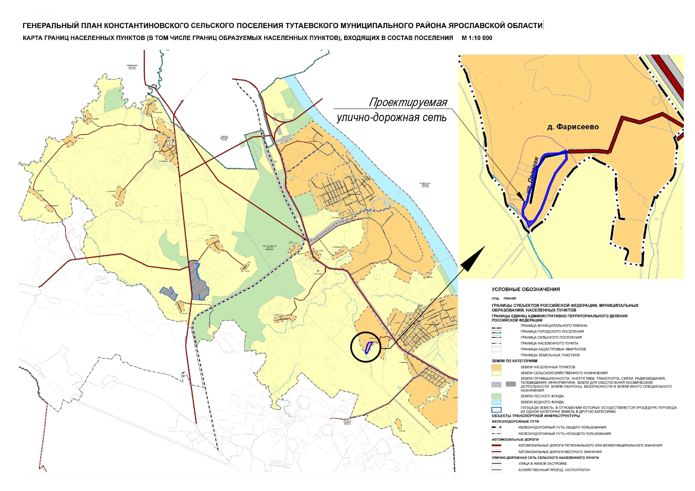
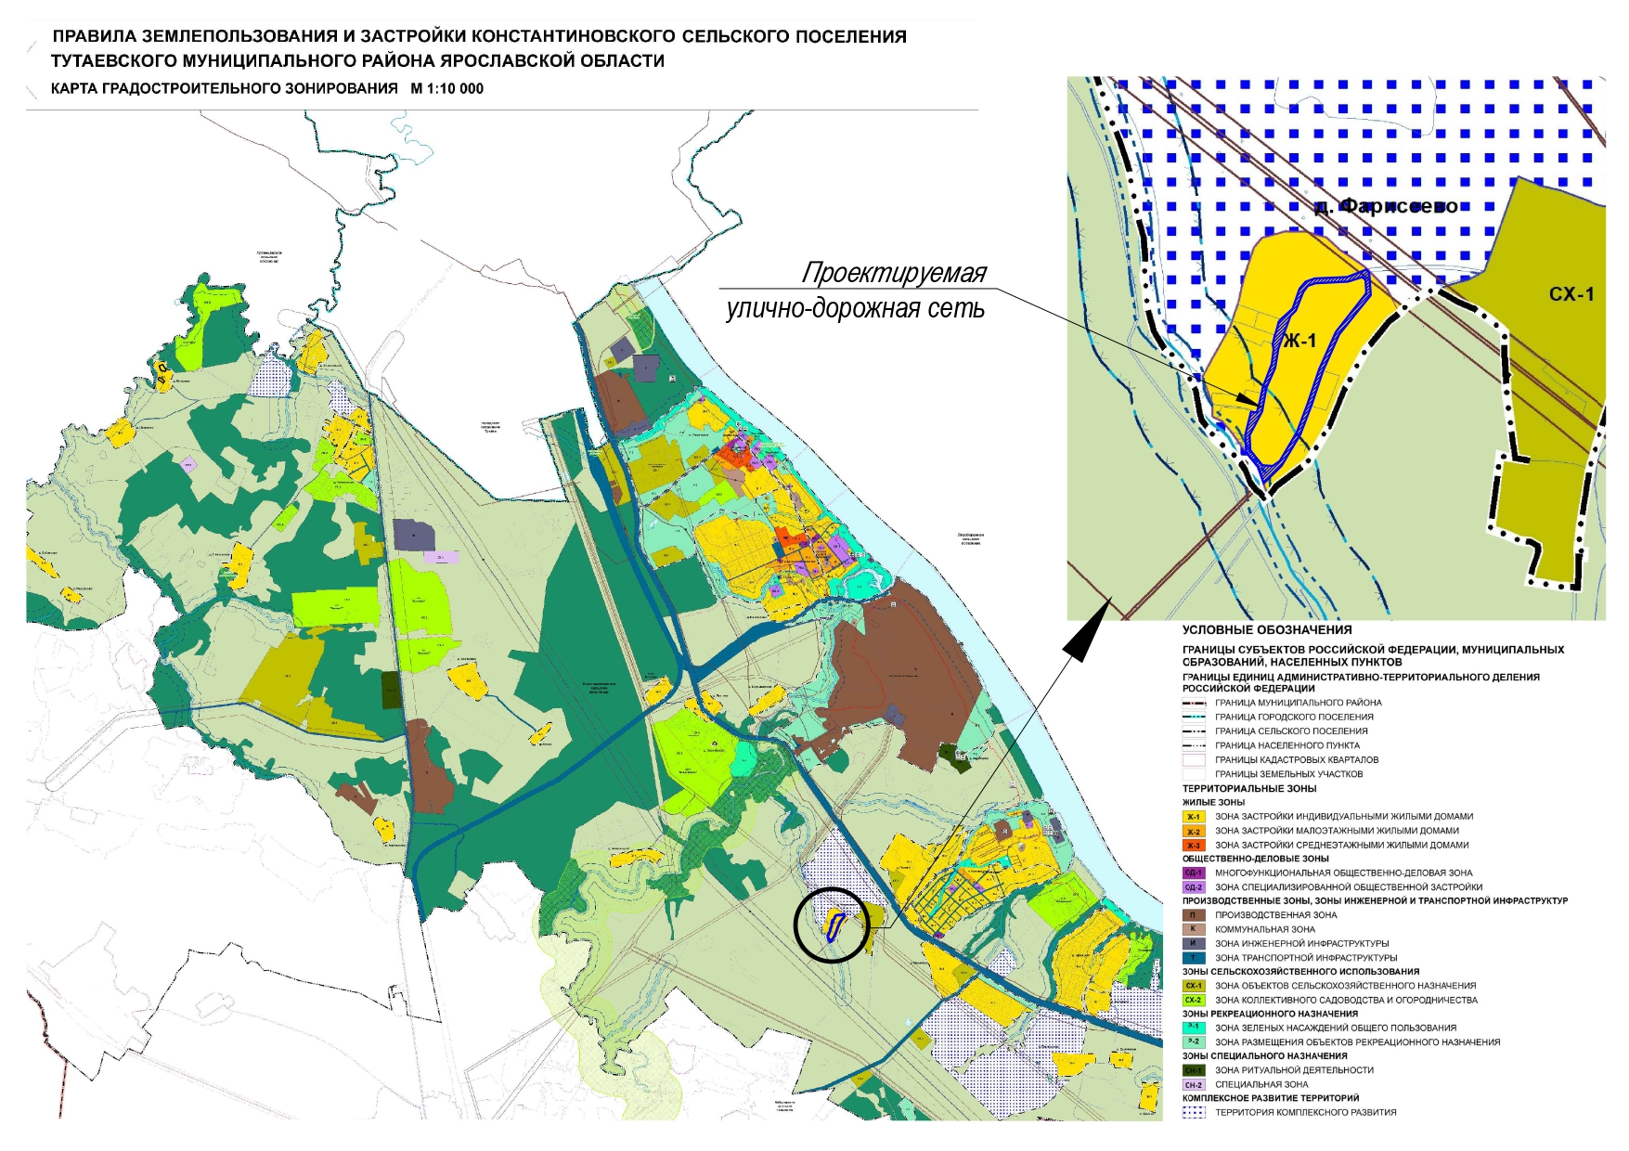

2. Основная часть

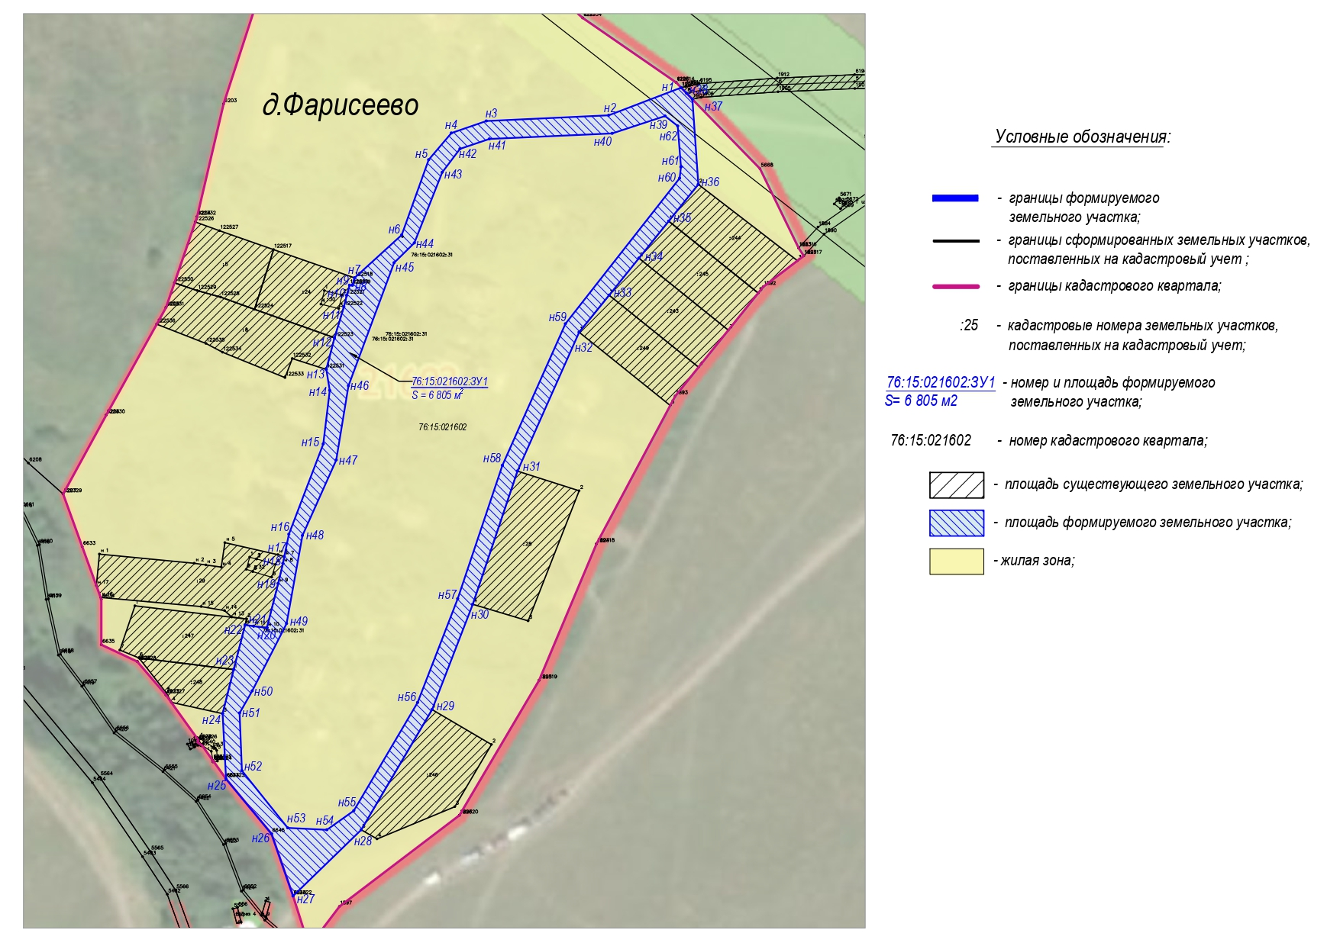

3. Материалы по обоснованию

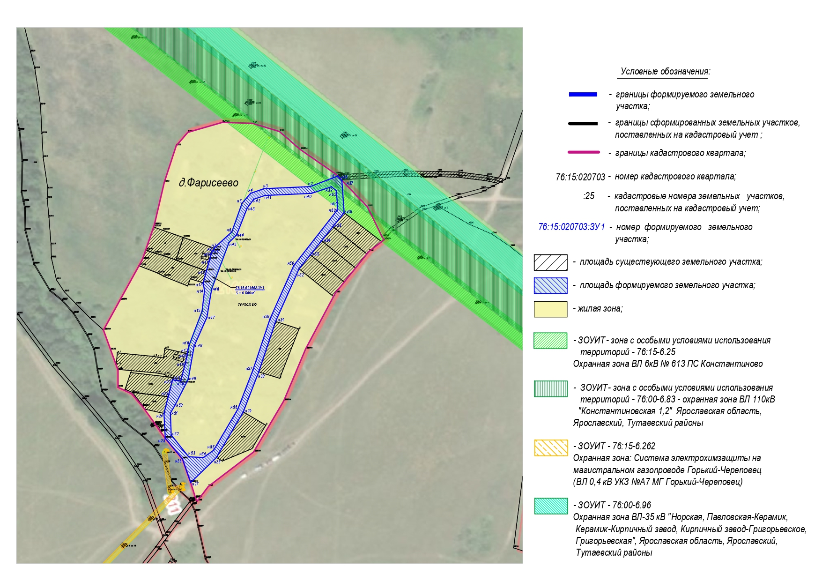

Местоположение существующих объектов капитального строительства: на формируемом земельном участке расположен объект капитального строительства – линия электропередач с кадастровым номером 76:15:021602:31.

Границы особо охраняемых природных территорий: на территории формируемых земельных участков особо охраняемых природных территорий не расположено. Разработка схемы границ особо охраняемых природных территорий не требуется.

Границы территорий объектов культурного наследия: на территории формируемых земельных участков объектов культурного наследия не выявлено.

Границы лесничеств, участковых лесничеств, лесных кварталов, лесотаксационных выделов или частей лесотаксационных выделов: границы лесничеств, участковых лесничеств, лесных кварталов, лесотаксационных выделов или частей лесотаксационных выделов на территории формируемых земельных участков не расположены.

Приложение 2

к постановлению
Администрации Тутаевского
муниципального района
от 09.06.2022 №457-п

СОСТАВ

оргкомитета по проведению общественных обсуждений по проекту постановления Администрации ТМР «Об утверждении проекта межевания территории
улично-дорожной сети в д. Фарисеево Константиновского сельского поселения
Тутаевского района Ярославской области»

1. Касьянова Екатерина Николаевна – начальник управления архитектуры и градостроительства – главный архитектор Тутаевского муниципального района – председатель оргкомитета.
2. Петрова Анна Евгеньевна – И.о. заместителя Главы Администрации Тутаевского муниципального района по имущественным вопросам – директора департамента муниципального имущества Администрации Тутаевского муниципального района – заместитель председателя оргкомитета.
3. Ионина Юлия Александровна – главный специалист управления архитектуры и градостроительства Администрации Тутаевского муниципального района – секретарь оргкомитета.

ОПОВЕЩЕНИЕ О НАЧАЛЕ ОБЩЕСТВЕННЫХ ОБСУЖДЕНИЙ

На общественные обсуждения представляется проект постановления Администрации Тутаевского муниципального района «Об утверждении проекта межевания территории улично-дорожной сети в д. Фарисеево Константиновского сельского поселения Тутаевского района Ярославской области».
Исполнитель - Управление архитектуры и градостроительства Администрации Тутаевского муниципального района.
Перечень информационных материалов к проекту:
- проект межевания территории.
Порядок проведения общественных обсуждений по проекту включает:
1) Размещение проекта и информационных материалов к нему на официальном сайте Администрации Тутаевского муниципального района и открытие экспозиции проекта.
2) Проведение экспозиции проекта.
3) Сбор замечаний и предложений к проекту от участников общественных обсуждений в период размещения проекта и информационных материалов к нему, проведения экспозиции проекта.
4) Подготовку и оформление протокола общественных обсуждений.
5) Подготовку и опубликование заключения о результатах общественных обсуждений.
Срок проведения общественных обсуждений с 17.06.2022 г. по 18.07.2022г.
Информационные материалы по теме общественных обсуждений представлены на экспозиции по адресу: Ярославская область, г. Тутаев, ул. Луначарского, д.105.
Экспозиция открыта с 20.06.2022 г. по 18.07.2022 г.
(дата открытия экспозиции) (дата закрытия экспозиции)
Часы работы: с 9.00 до 12.00 и с 13.00 до 16.00, на выставке проводятся консультации по теме общественных обсуждений 28.06.2022г. в 10.00.
(дата, время)
В период проведения общественных обсуждений участники общественных обсуждений имеют право представить свои предложения и замечания по обсуждаемому проекту посредством:
- официального сайта;
- в письменной форме в адрес организатора общественных обсуждений;
- записи в книге (журнале) учета посетителей экспозиции проекта, подлежащего рассмотрению на общественных обсуждениях.
Номера контактных справочных телефонов организатора общественных обсуждений:
8 (48533) 2-13-12.
Почтовый адрес организатора общественных обсуждений:152300, Ярославская область, г.Тутаев, ул. Луначарского, д.105.
Электронный адрес организатора общественных обсуждений arhitektura@tr.adm.yar.ru.
- Проект и информационные материалы к нему будут размещены на официальном сайте:
https://admtmr.ru/administratsiya-rayona/obshchestvennye-obsuzhdeniya.php

Организатор общественных обсуждений:
Управление архитектуры и градостроительства
Администрации Тутаевского муниципального района.

